平安银行口袋旺#愿旺成真#IP营销
广 告 主：平安银行
所属行业：银行业
执行时间：2021.11.26-2022.02.28
参选类别：IP营销类
营销背景
IP作为品牌输出的重要一环，能够拉近品牌方和用户之间的距离，可应用于周边产品、线上陪伴、品牌形象传递、内容传播等方面，甚至可用于打造专属剧集。如何打造金融产品的品牌形象，又如何在商业行为中使用品牌形象、强化品牌形象？品牌塑造问题是产品人心中恒久的难题。
平安银行于2021年首次推出“口袋旺”IP形象，并于2022年进行IP升级，塑造出更加精致、亲切、忠诚的品牌形象。平安银行IP升级不再流于形式，而是切实应用到产品服务当中。如果说以往只出现在开屏画面中的口袋旺是一只“看门旺”，那么2022年改版后的口袋旺被广泛应用在底部页签、智能管家、开屏页面、数字藏品中，更像是一只用户的“自家旺”了。口袋旺悄悄潜入多个使用场景，卖萌细无声，通过产品服务的多个触点，在用户面前“怒刷”存在感，串联起用户的品牌感知。
为了拉近金融服务与用户之间的距离，平安银行拟推出“口袋旺IP盲盒”。据相关调查统计，国内盲盒玩家的用户画像中，18-24岁的年轻消费者数量占比最多，达到32%；其次是25-29岁、30-34岁的用户，分别占比26%、20%，女性占比较大。从百度指数中可见，搜索盲盒的人群主要集中在一二线大城市为主。
平安银行网点集中于一二线大城市，与爱好者分布相匹配。而18-34岁年轻群体是新生代投资消费的主力军，提前布局与年轻人的亲密度拉近情感距离是有前瞻性的策略。
去年5900万新基民加入基金狂欢，互联网基民用户规模突破1.2亿，同比上升90.7%。 其中，18-34岁群体占比高达百分之六十，移动互联网新增基民年轻化明显。口袋客户中，未破冰的潜在客户同样高达2000万，因此如何通过对口袋旺策划有吸引力的活动激发更多潜在用户破冰是亟待解决的问题。
营销目标
平安银行进一步升级品牌IP形象，推出“口袋旺IP盲盒”，旨在拉近金融服务与用户之间的距离，实现以下三个目标：
1、提高活跃量：第一阶段参与活动100万，定向促动不活跃用户4万，口袋平台新获客1万；
2、提高品牌曝光：口袋旺品牌曝光2亿+，互动量4万+，与年轻人建立情感联结；
3、提升用户结构：万元户提升3万，AUM提升27.5亿，信用卡消费金额提升5%。
策略与创意
本次传播以#愿旺成真#为主题进行盲盒营销活动，在平安银行口袋旺IP形象上进行创新，设计了四款口袋旺形象，分别是“稳稳幸福旺”、“未来可期旺”、“财气高涨旺”和“欧气十足旺”。通过收集金币升级口袋旺，开惊喜盲盒和666元超大现金红包的活动形式吸引年轻用户粉丝群体，让用户在活动中获得满足感，对品牌产生更多丰富联想。开盲盒的惊喜感和收集欲直击年轻消费群体，也打造出更多丰富有趣的品牌体验。
平安银行独家策划集盲盒赢现金红包福利事件来吸引粉丝群体，其中策划微博发起话题#愿旺成真# ，邀请KOL带话题及活动海报传播，让盲盒活动迅速在用户圈层扩散，另一方面以口袋旺与理财投顾直播的噱头带出平安口袋银行关注年轻人的理财和财富知识增长。在互动中提升品牌好感度，也最大化提高用户对平安银行主动贴近年轻人玩法的认知度。
第一阶段提高认知，第二阶段提高好感，让更多用户从“认识口袋旺”到“爱上口袋旺”。
活动机制方面：
①基础性、低门槛奖励引流活动积累人气；
②MGM机制定向促活进行自传播；
③趣味性内容激励性offer促使用户达成业务指标；

品牌宣传方面：
①微博、微信、咸鱼等爱好者聚集地定向爆破；
②制作动画、短视频等物料KOL投放形成品牌认知；
③充分发动综拓渠道、分支行队伍推广宣传；
④活动机制、UI设计与宣传主题匹配形成共振。
执行过程/媒体表现
Step1：悬念制造。预热口袋旺闪亮回归＋创意海报，引发粉丝热议。
12月26日，平安银行朋友圈发出“口袋旺闪亮回归”预热悬念为活动造势；
12月29日，平安银行官博发出口袋旺盲盒预热主KV，持续激发粉丝期待；
12月30日，微信公众号《财财知道》、《玩卡一族》发布推文揭露口袋旺新升级形象，引发热潮。
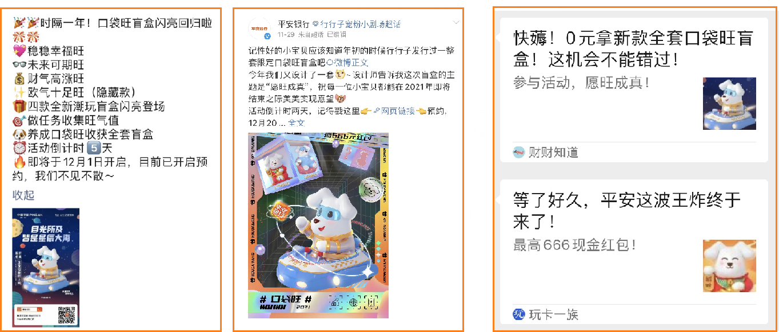
Step2：微博话题推广#愿旺成真计划#，造势上热搜。
微博话题#愿旺成真计划#于1月1日成功登上微博话题，阅读量已超787.9W+，新颖创意的内容展示IP，同时也让集盲盒活动得到良好的传播效果，活动期间平安银行官方微博互动量和活跃度显著提升。
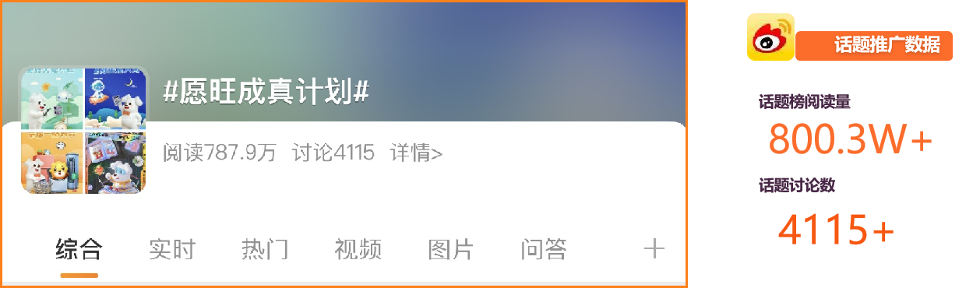
Step3：KOL多平台引领口碑效应，传播引爆话题热潮。
品牌收获短期爆炸式增长的流量与用户沉淀！
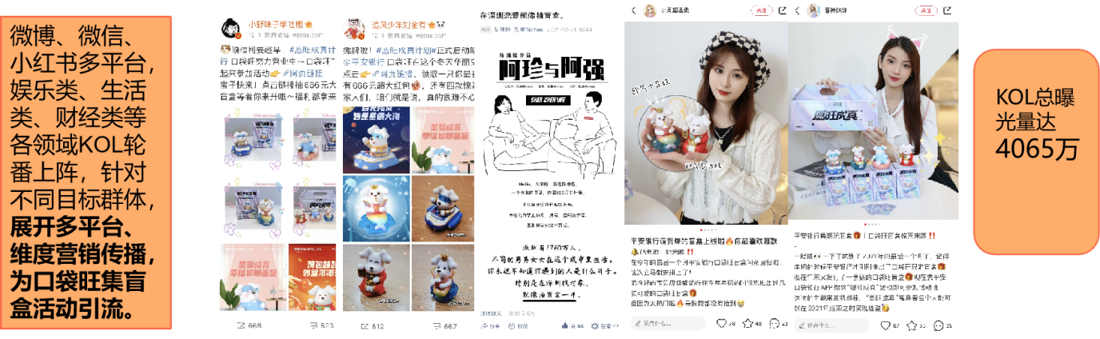
Step4：蓝V联合，平安银行口袋旺与联合品牌携手“展旺未来”。
借助品牌IP知名度和粉丝号召力增强活动曝光，提升用户对口袋旺的认知和活动参与度
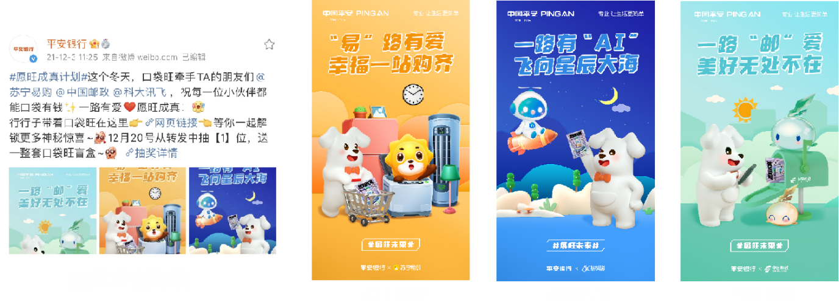
Step5：口袋旺创意动画视频，创意视频魔性歌词朗朗上口。
不断强化四款口袋旺IP形象，提升粉丝的好感度。将平安口袋银行的优惠权益及口袋旺活动福利，通过创意动画短视频的形式广泛告知用户，深度辐射粉丝群体。
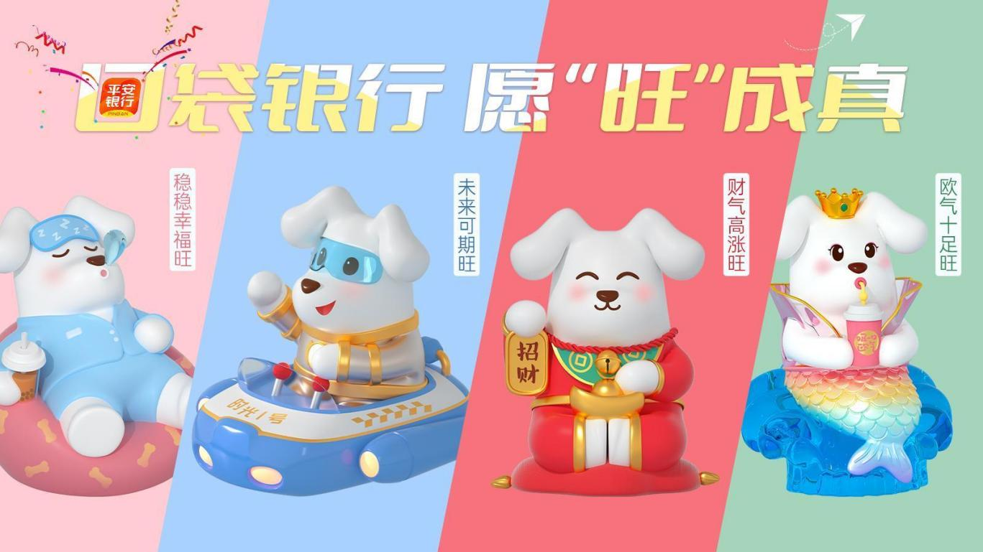
Step6：发起口袋旺集盲盒活动。创意集潮玩盲盒，萌趣IP提升用户黏性
在平安银行口袋APP发起口袋旺盲盒活动，打造稀缺效应，隐藏款设计满足粉丝收藏欲和好奇欲。平安银行通过创新口袋旺IP形象，借助品牌IP与粉丝深度沟通，集盲盒兑现金红包来吸引受众参与；另一方面也将优惠权益和理财推广通过活动强化，提升用户的使用率，增强品牌好感度！
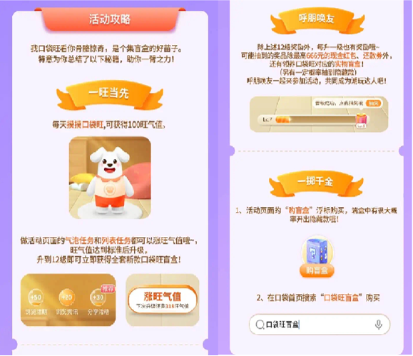
Step7：口袋旺直播秀“潮玩盲盒强势来袭”，最大化为口袋银行APP引流。
邀请总行基础零售事业部联席总裁王伟总、平安私人银行资深投顾花老师进行理财宣讲，转盘抽奖10g金条、大额现金红包、实物盲盒的丰厚奖品，多款品牌好物低价秒杀等噱头吸引潜在用户，激发全民参与热情！
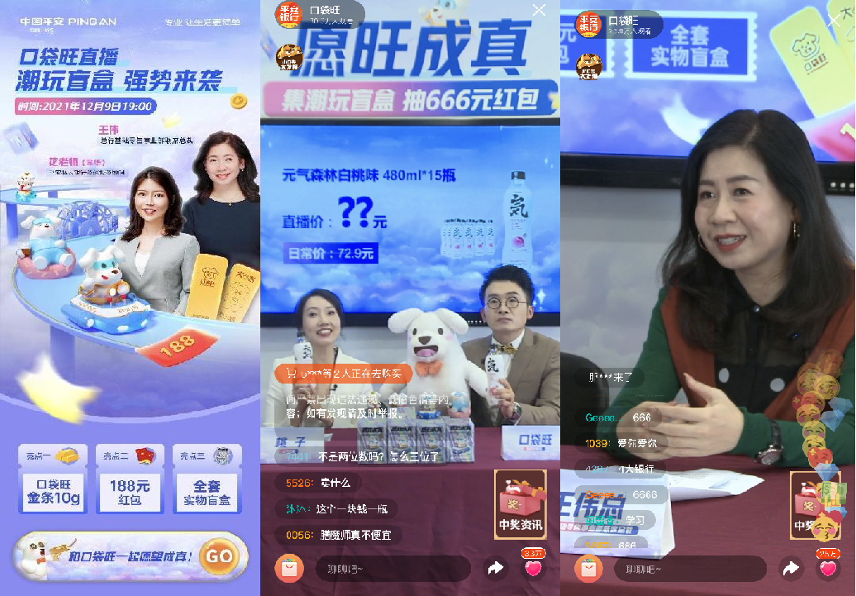
营销效果与市场反馈
1、多个财经类媒体进行报道：《平安口袋银行深耕海量客群经营，口袋旺盲盒2.0版激萌上线》。
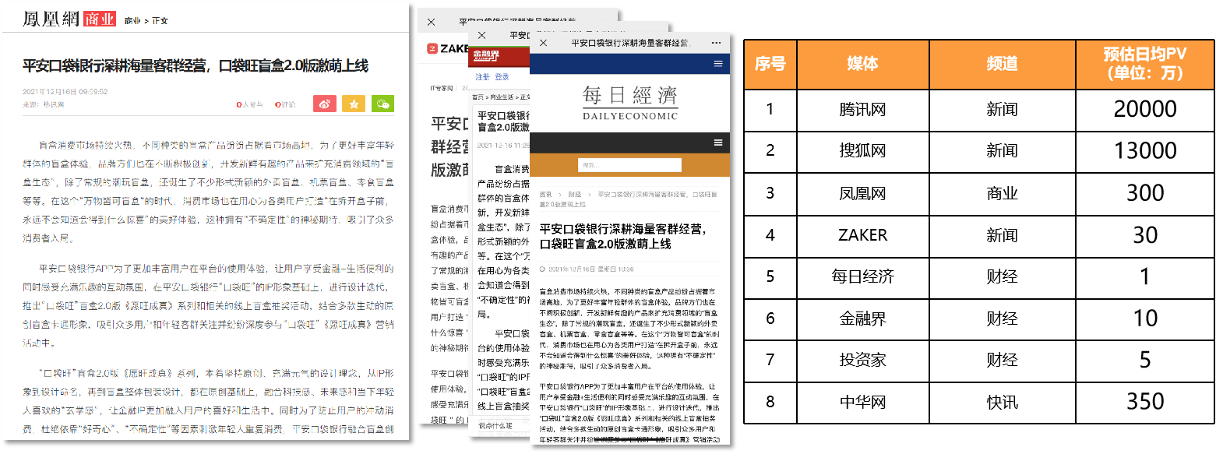

2、活动期间微博平台曝光6100万，话题阅读量超787.9万；微信推文传播整体阅读量52.7万，口袋APP活动参与量160万，定向促动不活跃用户4.4万，口袋平台新获客1.8万。
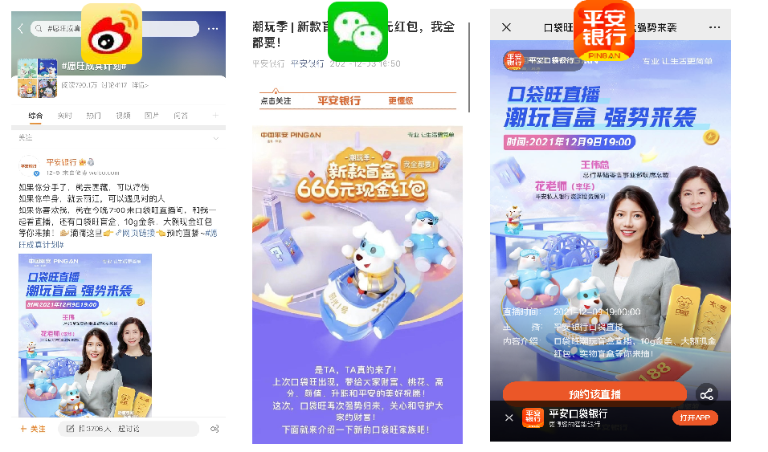

3、微博话题+KOL推广＋蓝V联合，均取得良好传播效果。本次#愿旺成真计划#话题迅速引发网友关注，吸引众多粉丝参与互动，活动持续曝光，提升品牌影响力。话题榜阅读量800.3万，话题讨论度4115。
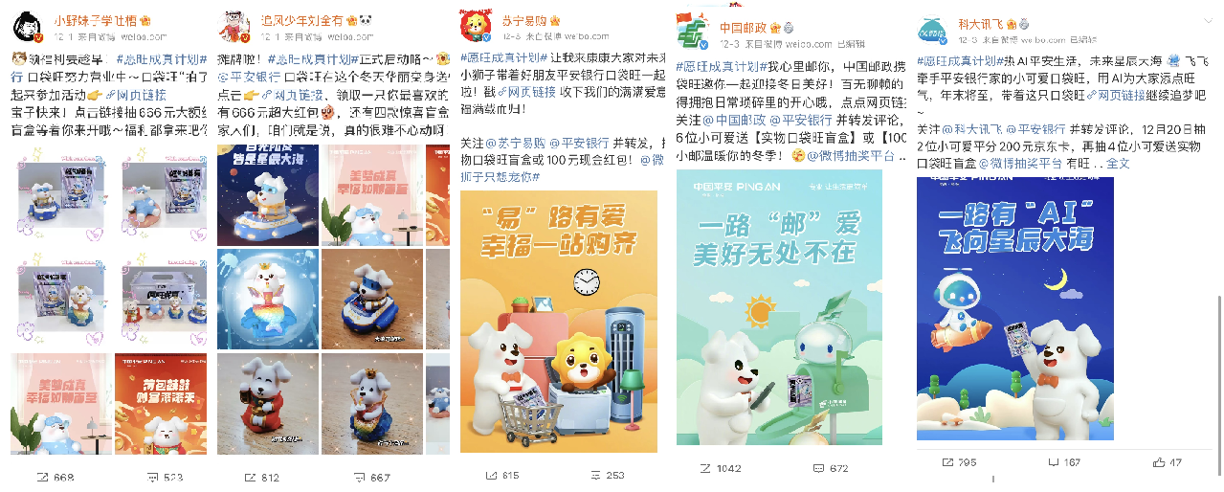
4、微信平台本次活动整体总曝光为 52.7万+，《潮玩季｜新款盲盒、666元红包，我全都要！》图文整体阅读量 9.2万。
